Здравствуй, Казань!

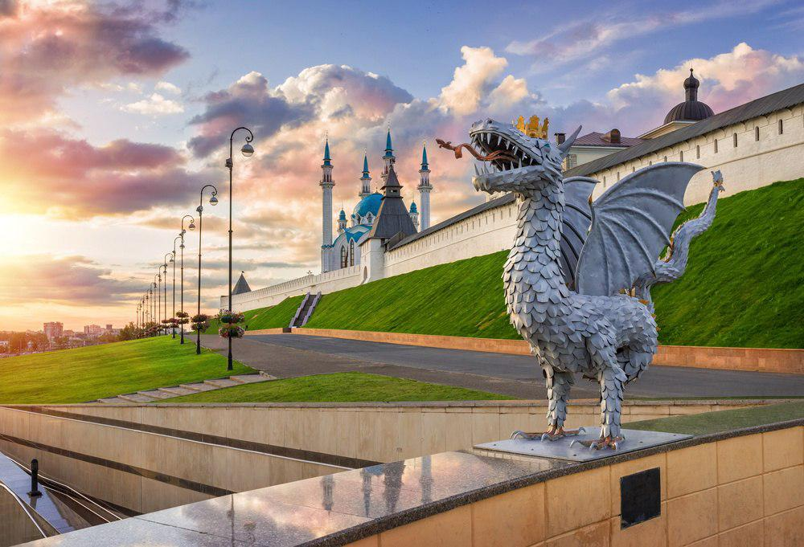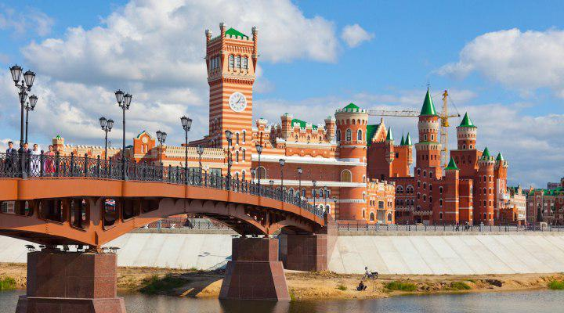
ГРУППОВОЙ ТУР С РУКОВОДИТЕЛЕМ ИЗ ХАБАРОВСКА ПРОГРАММА ТУРА 6 дней / 5 ночей
1 день | Сбор в аэропорту Хабаровска регистрация на рейс.  Вылет Хабаровск - Москву.  Прибытие в Москву, трансфер на Казанский вокзал.  Посадка на поезд в Казань (плацкарт)
2 день | Прибытие в Казань (транспорт предоставляется на 4 часа)  Прибытие в город Казань. Встреча группы представителем компании и экскурсоводом.  Переезд до отеля (оставляем вещи в камере хранения при отеле).  Завтрак  Обзорная экскурсия по Казани: старейшие улицы Казани, исторические памятники, церковь Св. Варвары; площадь Национального Культурного Центра Казани; парка 1000-тия; Старо-татарская слобода, мечеть Марджани; озеро Кабан; татарский драматический театр им. Г. Камала; Казанский Федеральный Университет; проток Булак; административный комплекс на Площади Свободы, Театр Оперы и Балета, Консерватория, здание Правительства РТ; Крестовоздвиженская церковь.  Пешеходная экскурсия по Казанскому Кремлю с интерактивной программой в музее «Код Кул Шариф»  Казанский Кремль – главная достопримечательность города, памятник всемирного наследия ЮНЕСКО. Это официальная резиденция Президента республики Татарстан и государственный музей-заповедник. Белокаменный Кремль – сердце древнего города, воплотившее в себе культуру запада и востока. Здесь взметнулись ввысь минареты главной мечети города Кул-Шариф и сверкают золотом купола старейшего православного Благовещенского собора. На территории крепости находится один из символов Казани – знаменитая «падающая» башня ханши Сююмбике  Обед с мастер-классом по приготовлению национальных блюд  Возвращение в отель, расселение.  Свободное время. Ужин
3 день | Транспорт предоставляется .  Завтрак в отеле. Встреча в холле гостиницы с экскурсоводом  Поездка до город Иннополис, который считается городом высоких технологий .  Посещение Университета, Библиотеки, Информационного Технологического Центра.  Переезд на остров град Свияжск  Обед на острове  Экскурсия на остров-град Свияжск + музей истории. Прогулка по острову-граду, по его древним улочкам, по которым когда- то прогуливался Иван Грозный, Екатерина II, которым восхищался А.С. Пушкин, Л.Н. Толстой.  Посещение монастырей (Успенский Богородицкий мужской, Иоанно-Предтеченский женский); храмов (Троицкой церкви, построенной без единого гвоздя, Успенского собора, сохранившего фресковую роспись середины XVIв., храм освещенный в честь Богоматери «Всех скорбящих радость», поражающий своей красотой и монументальностью, Сергиевский храм, церковь Константина и Елены, Германовскую церковь) Рождественской площади.  19:30 Возвращение в город  Ужин в отеле (или кафе города)
4 день | Транспорт не предоставляется  Завтрак в отеле. Встреча с гидом.  Пешеходная экскурсия по старо-татарской слободе  Пешеходная экскурсия по улице Баумана  Обед в кафе города  Музей Городская панорама  Интерактивный музей «Городская Панорама» не оставит равнодушными туристов-любителей прогресса. Четыре этажа с впечатляющими инсталляциями и мультимедийными экспонатами, подробно рассказывающими об истории Казани и ее современности, несомненно, будут интересны как детям, так и взрослым.  Свободное время. Самостоятельное возвращение в отель.  Ужин самостоятельно
5 день | Завтрак в отеле. Сдача номеров.  Освобождение номеров (вещи остаются в камере хранения) Встреча с гидом  Раифский мужской монастырь + Храм всех религий  Раифский монастырь - прекрасное место, чтобы почувствовать единение природы и души. В рамках экскурсии вы увидите монастырь, основанный в XVII в., выйдете на берег тихого Раифского озера, познакомитесь с Волжско-Камским природным заповедником. Экскурсия включает также внешний осмотр Храма всех религий.  *Взять с собой: Девушкам - платок (головной убор) для посещения территории монастыря. Вход на территорию монастыря в коротких юбках, шортах и с открытыми плечами запрещен.  Обед в кафе города  Посещение Казань Арены — универсального футбольного стадиона в Казани, одного из самых вместительных стадионов России, рассчитанного на 45 тысяч человек. Стадион имеет наивысшую четвёртую категорию УЕФА.  Ужин  Трансфер на жд вокзал, посадка на поезд/плацкарт. Отправление в Москву
6 день | Прибытие в Москву. Встреча на ж/д вокзале с гидом.  Отправление на экскурсию в Военно-патриотический парк культуры и отдыха вооруженных сил Российской Федерации «Парк Патриот». Завтрак по пути. Путевая информация.  Посещение парка "Патриот"- это отличная возможность познакомится с великим военным прошлым нашей Родины, увидеть своими глазами легендарные образцы бронетанковой техники времен Великой Отечественной Войны и посетить уникальный военно-исторический комплекс "Партизанская деревня".  Обед.  Посещение Храма Воскресения Христова - Главного храма Вооружённых Сил России. Отправление в Москву.  Ужин.  Окончание программы, переезд в аэропорт, регистрация на рейс, вылет в Хабаровск.
7 день | Прибытие в Хабаровск

СТОИМОСТЬ ТУРА НА ОДНОГО ЧЕЛОВЕКА при 2-х местном размещении
При группы 20+1

39 000 руб/школьник
42700 руб/взрослый

В стоимость включено:
-жд билеты/плацкарт Москва-Казань-Москва,
-встреча/ проводы группы в аэропорту /жд вокзале,
-проживание в Казани гостинице Сафар 3*(заселение после 14-00),
-питание по программе,
-транспортное обслуживание,
-сопровождение группы гидом-экскурсоводом,
-входные билеты в музеи в соответствии с программой,
-медицинская страховка,
-руководитель бесплатно от Хабаровска.

Дополнительно оплачивается:
- а/перелет Хабаровск-Москва-Хабаровск, ориентировочная стоимость 24 600 руб/ребенок
- личные расходы

